t机器人学导论——课程重点内容回顾

目录

一、 刚体变换 2

1) 旋转矩阵Rotation Matrix 2

2) 平移向量Translation Vector 2

3) 刚体变换的齐次型Homogeneous Form 3

4) 群Group和李群Lie Group 3

5) 向量的帽运算Hat of a Vector 3

6) 幂零矩阵Nilpotent Matrix 4

7) 旋转矩阵的参数化Parametrization of Rotation Matrix 4

8) 倒推转轴与旋转角度Get Rotation Axis and Angle from Rotation Matrix 5

9) 刚体变换矩阵的参数化Parametrization of Rigid Body Transformation 5

10) 螺旋运动理论Screw Theory 6

11) 沙勒定理Chasles’ Theorem 6

12) 旋转矩阵的其他参数化方式Other Parametrization of Rotation Matrix 7

13) 参数化之二：RPY固定轴旋转角Roll-Pitch-Yaw Rotational Angles 7

14) 参数化之三：欧拉角Euler Angles 7

15) 参数化之四：四元数Quaternion 8

二、 刚体速度 8

1) 质点的速度Point-mass Velocity 8

2) 刚体旋转运动的速度Rigid Body Motion Velocity 9

3) 一般化刚体运动速度Generalized Velocity 9

4) 伴随映射Adjoint Mapping 10

5) 一般化速度之间的关系Relation between Generalized Velocities 11

三、 机器人运动学 11

1) 前向运动学Forward Kinematics 11

2) 运动学逆解Inverse Kinematics 12

3) Subproblem 1：关于一旋转轴的纯旋转运动 12

4) Subproblem 2：依次绕两相交旋转轴的旋转 13

5) Subproblem 3：绕轴旋转，定量平移 15

6) Subproblem 4：依次绕两相交轴旋转，旋转终点由两点及两距离确定 16

7) 向量几何知识补充Geometry of Vectors 16

8) 利用子问题求解运动学逆解Using Subproblems in Inverse Kinematics 17

9) DH参数法DH Parameters 17

四、 机器人动力学初步（动力学计算部分略） 19

1) 雅可比矩阵Manipulator Jacobian 19

2) 奇异位形Singularity Configuration 19

五、 运动规划 20

1) 梯形速度规划Linear Function with Parabolic Blends (LFPB) 20

2) 三次（立方）多项式轨迹法Cubic Trajectory 23

六、 六轴机器人基本参数 23

1) 初始末端位形Initial End Effector Configuration 23

# 刚体变换

在开始研究机器人之前，找到一种规范的数学形式来描述它的运动是极为重要的。这就是为什么要研究刚体变换Rigid Body Transformation。

刚体在三维空间中的任意运动Motion都可以分解为两种基本运动，平移Translation和旋转Rotation。

首先，为了刻画这两种运动，我们建立两个坐标系，不动的空间坐标系Spatial Frame和随刚体运动的（刚）体坐标系Body Frame。这样，刚体的运动就可以等效为坐标变换Coordinate Frame Transformation。

## 旋转矩阵Rotation Matrix

当刚体相对于空间坐标系发生了旋转运动，可以由旋转矩阵描述。

根据空间几何知识，求得体坐标系的轴的单位向量在空间坐标系中的坐标表示分别为，三者以列向量形式组成相对的旋转矩阵：

经过旋转后，刚体上任意一点在和中的坐标关系是：

刚体的旋转变换具有保距保角性质Property of Preserving Distance and Angle：

1. 刚体上两点在旋转变换前后的距离不变；
2. 刚体上两向量旋转变换、叉乘运算顺序可变。

## 平移向量Translation Vector

平移向量描述刚体的平移运动。

在空间坐标系中，的原点指向的原点的向量就是体坐标系相对的平移向量：

经过平移后，刚体上任意一点在和中的坐标关系是：

## 刚体变换的齐次型Homogeneous Form

综合考虑平移和旋转，我们得到了一个可以通过坐标变换描述刚体任意运动的式子（空间坐标系、体坐标系）：

而要得到齐次型，则要将三维的向量、矩阵都扩展成四维，构造成以下的形式：

矩阵称为刚体运动矩阵Rigid Motion Matrix，其中的0是三维的零行向量。日后不再需要加上横线，直接指代四维齐次化形式。

值得一提，有一个很显然的性质：

## 群Group和李群Lie Group

在三维空间中，所有满足以下条件的矩阵组成特殊正交矩阵集Special Orthogonal Set：

任何相对的旋转矩阵都属于特殊正交矩阵，它是一个李群Lie Group：

同时，所有刚体运动矩阵组成欧几里得群Special Euclidean Group：

三维空间中的所有刚体运动矩阵都是的元素，它们描述了刚体任意的旋转角度与平移位置，每一个矩阵就是一个位形Configuration。

特别的，刚体运动矩阵之间可以通过Composition Rule直接相乘结合，已知坐标系相对的刚体运动矩阵和相对的刚体运动矩阵，以及点在中位置，可以直接求点在中位置：

## 向量的帽运算Hat of a Vector

这里我们定义一种刚体变换中很常见的向量一元运算，将三维向量映射到一个三阶矩阵，称为向量的帽：（值得注意，是不可逆的）

之后，向量的叉乘运算可以用矩阵和向量的乘法表示为：

向量的帽矩阵具有负对称性：

向量的帽矩阵有一些对证明题很有用的高次幂化简性质，对于任意一个三维列向量，可以证明下列两个等式成立：

后面刚体旋转矩阵的参数化会用到六维向量的帽，它的定义是：

其中分别是旋转轴向量和复合平移向量。

## 幂零矩阵Nilpotent Matrix

若一个矩阵的次幂为零矩阵，则称为幂零矩阵。幂零矩阵的性质在刚体变换性质的证明中常用。

## 旋转矩阵的参数化Parametrization of Rotation Matrix

由单位向量相对坐标定义的旋转矩阵不够直观，物理意义不明确，因此这里给出一种参数具象化Parametrization的方法。令旋转运动转轴方向（右手定则确定）单位向量为，旋转角度为，则对应的旋转矩阵为

根据的一些性质，可以将从无穷级数形式转为有限项形式，这就是Rodrigues’ Formula：

顺带一提，与旋转矩阵构成了李代数Lie Algebra和李群Lie Group的指数映射关系。（注意两者大小写的区别）

又称为三维斜对称矩阵群，通过一个矩阵指数运算映射到特殊正交矩阵（旋转矩阵）群。

## 倒推转轴与旋转角度Get Rotation Axis and Angle from Rotation Matrix

如果已知旋转矩阵，可以用矩阵求迹Trace的方法求得转轴向量与旋转角度，其中矩阵的迹定义为对角线元素之和：

旋转角度的求法：

转轴向量的求法：

特殊情况之一，当旋转矩阵的迹，旋转角度，转轴可以是任意的。

特殊情况之二，当迹，旋转角度，出现病态情况，这时不能用公式直接求；将代入轴角形式的旋转矩阵中，容易发现对角线上的三个元素分别仅和有关，因此可得：

## 刚体变换矩阵的参数化Parametrization of Rigid Body Transformation

接下来，把参数化从旋转矩阵扩展到刚体变换矩阵。

同时考虑旋转和平移，我们把复合平移向量和旋转轴向量写到一起，组成一个六维的向量：

这里要注意一个符号复用问题，三维的复合平移向量并不是前面提到的单纯的平移向量，它包含了涉及旋转分运动的部分。（只有纯平移运动时才代表平移方向单位向量）

是转轴上任意一点的坐标，也可以理解为空间坐标系指向转轴上任意一点的向量。

经过证明（略），我们发现的帽的矩阵指数正是刚体变换矩阵。意味着，只要确定刚体运动的旋转轴向量，绕轴旋转角度（右手定则）和复合平移向量，就能写出参数化的刚体变换矩阵：（注意，必须是列向量）

只有平移运动时的刚体变换矩阵：

我们已经知道，刚体变换矩阵属于特殊欧式群。与和的关系类似，和各自的群也构成了指数映射关系。

## 螺旋运动理论Screw Theory

螺旋运动Screw Motion是一个旋转运动和一个平移运动耦合在一起的运动形式，在刚体运动的角度，我们完全可以假设两者并不是同时进行的。

螺旋运动的三要素Attributes是旋转轴Axis 、螺距Pitch 和圈数Magnitude 。一个归一化以圈为单位的角度以及平移距离是标识运动位置的重要参数。

经过复杂的参数化证明（略），我们可以建立螺旋运动和刚体运动的联系。

## 沙勒定理Chasles’ Theorem

沙勒定理指出，三维空间中的任一刚体运动都可以等效为一个螺旋运动。对于一个兼有旋转和平移的刚体运动，等效的螺旋运动是：

若仅有平移，，等效的螺旋运动螺距，此时等效的螺旋运动是：

## 旋转矩阵的其他参数化方式Other Parametrization of Rotation Matrix

在不同的应用场景中旋转矩阵会有不同的参数化方法，除了四元数以外，其他参数化方法会引起参数化奇异Parametrization Sigularity，即在某些位形下，参数对应中的元素有歧义。

常用的参数化方法有：

1. 轴角（上述）：空间旋转轴向量，绕固定轴旋转角；
2. XYZ固定轴（RPY）：分别绕固定空间坐标的轴的翻滚角Roll、俯仰角Pitch 、偏航角Yaw ；
3. ZYX欧拉角：绕每一步当前体坐标轴的分别进行旋转的角，每一次旋转都基于上一次旋转后的体坐标系轴位置进行。
4. 其他欧拉角表示：ZYZ、ZXZ等；
5. 四元数：定义一个实部，三个虚部。唯一没有参数化奇异的方法。

## 参数化之二：RPY固定轴旋转角Roll-Pitch-Yaw Rotational Angles

RPY参数化的核心思想是，确定刚体绕固定的空间坐标系三轴先后的旋转角度，分别是绕的翻滚角Roll，绕的俯仰角Pitch，绕的偏航角Yaw。

通过前述的轴角参数化公式，我们可以分别写出绕三固定轴旋转的旋转矩阵：

随后，根据先绕哪个轴旋转，后绕哪个轴旋转的顺序，将三个绕轴旋转矩阵乘在一起，注意，先进行的旋转在右边，因为刚体变换公式是左乘旋转矩阵。例如：先绕，再绕，最后绕的总旋转矩阵：

## 参数化之三：欧拉角Euler Angles

与绕固定轴旋转的思想类似，但欧拉角参数描述的每一步旋转绕的是当前体坐标系的轴，比如说ZYZ欧拉角参数就是分别指，绕原位姿的轴（未旋转，重合）、绕第一次旋转后的轴、绕第二次旋转后的轴的对应三个旋转角度。

欧拉角参数化具体分别绕哪三个的轴旋转以及先后顺序产生了ZYX、ZYZ、XYZ等多种不同的形式。

这里忽略证明，直接给出一个奇妙的规律：绕运动的体坐标系旋转和绕静止的空间坐标系旋转，绕轴的旋转矩阵形式是一样的，比如，绕和绕的旋转矩阵形式一致。

但是，要注意的是，欧拉角参数化的时候，先进行的旋转矩阵乘在左侧。比如：ZYX欧拉角的总旋转矩阵是：

角度分别是绕的欧拉旋转角。

## 参数化之四：四元数Quaternion

前几种参数化方法都使用了三个独立参数来描述旋转矩阵，对应旋转矩阵的三个元素自由度，但是不可避免地在某些取值下引起参数化奇异，造成不同形式间的转换困难。因此引入四元数Quaternion的参数化方法。

四元数指的是，具有三个虚部，四个自由变量的超复数：

课程并未具体讲解四元数，但是一年后在实习中遇到了，ROS系统的位姿几何消息是以四元数的形式保存的，所以还是有必要拓展一下。

# 刚体速度

可以正确描述刚体某一固定时刻的位姿后，我们研究刚体运动的速度Rigid Body Velocity。首先，我们回顾质点的速度表达式。

## 质点的速度Point-mass Velocity

在三维空间中，质点的运动轨迹由一个时变的三维向量表示：

根据高中物理，此向量的导数就是的瞬时速度，二阶导数就是的瞬时加速度。

## 刚体旋转运动的速度Rigid Body Motion Velocity

比点的运动稍微复杂，描述刚体的旋转运动需要用旋转矩阵，这里仍然用表示空间坐标系Spatial Frame，表示体坐标系Body Frame。

上一章讲到，刚体上一个点或者向量在中的坐标可以表示为：

注意现在研究速度，所以是时变的，但是由于体坐标系的保距保角性，仍然是恒值。实际上，我们更关心在中的坐标。

对坐标轨迹求导，就能求得向量关于的速度：

式中标蓝部分即刚体旋转运动该时刻的空间角速度Spatial Angular Velocity（符号）：

同时，定义体坐标角速度Body Angular Velocity（符号）：

容易通过对式子两边求导证明，空间角速度、体坐标角速度都是斜对称矩阵，对应的取帽运算前的向量都是三维向量。

经过这样的定义后，向量关于的速度就可以分别写成叉乘形式：

## 一般化刚体运动速度Generalized Velocity

现在，我们同时考虑刚体的旋转与平移，注意，下面要使用到的符号指的是齐次化后的四维向量和四阶矩阵。

向量关于空间坐标系和体坐标系的坐标由刚体变换矩阵联系：

让向量动起来，求关于的速度，方法与上述只考虑旋转运动时类似，对求导；只是由于刚体变换矩阵，定义一般化速度Generalized Velocity时只能用：

类似的，我们把定义为向量的一般化空间速度Generalized Spatial Velocity：

将表示成矩阵（中间步骤省略），建立一般化空间速度和（旋转）空间角速度的联系：

我们发现和前一章里刚体变换矩阵参数化过程出现的六维向量的帽（四阶矩阵）形式很像，因此可以逆帽运算（）得六维向量：

向量关于的速度可以用两个三维向量表达为：

接下来，仿照仅有旋转运动的情况，定义一般化体坐标速度Generalized Body Velocity：

做反帽变换也可以成为一个六维向量：

向量分别关于的速度以及坐标有以下对称关系（注意这里的坐标和速度是齐次化四维形式）：

其中可以理解成不动，运动时的向量相对速度。

## 伴随映射Adjoint Mapping

为了建立一般化空间坐标速度向量和一般化体坐标速度向量之间的关系，我们引入伴随映射Adjoint Mapping的概念。

对于刚体变换矩阵，定义它的伴随映射为一个六阶矩阵：

伴随映射运算对求逆运算、矩阵乘法运算可交换顺序：

## 一般化速度之间的关系Relation between Generalized Velocities

矩阵形式之间的关系与仅有旋转时的形式类似：

向量形式之间的关系需要用到的伴随映射：

# 机器人运动学

本章研究的都是串联机器人Serial Robot，杆件之间通过旋转副Revolute Joint或平移副Prismatic Joint相互连接。

机器人运动学的两大问题是：

1. 前向运动学Forward Kinematics：由关节位置求出末端（工件）位形，具有唯一解；一般用于确定机器人的工作空间。
2. 运动学逆解Inverse Kinematics：由末端位形倒求关节位置，对应多组解；用于机器人的运动规划。

在开始之前，我们要先建立描述机器人运动的几种坐标系。一般，我们把空间坐标系建立在机器人的基座处，作为固定的基座绝对参考系；每个关节处建立一个关节坐标系Joint Frame以描述与之相连的下一级杆件的位姿（在指数积方法下不一定需要建立关节坐标系）；建立在工件上的工件坐标系Tool Frame则描述末端位姿。

串联机器人的每个运动轴（关节）相对前一级杆件只会发生旋转运动或者平移运动的其中一种。

## 前向运动学Forward Kinematics

在开始运动前，我们要先确定机器人初始状态下（相对绝对参考系）的末端工件参考位形Reference End-effector Configuration和每个关节的参考位形Reference Joint Configuration 。

注意，关节位形实际上并不是一个刚体变换矩阵，而是个关节相对绝对参考系的旋转角度或平移距离（两者都写作）组成的向量。在前向运动学的逻辑框架下，它可以视为控制工件位姿的自变量或者输入量。

在轴角参数化的背景下，我们用个六维向量来描述每一关节相对于固定坐标系的转动或平移。（）

旋转关节Revolute Joint：（是相对的旋转轴向量，是旋转轴上任意一点关于的坐标，一般取零分量较多的）

平移关节Prismatic Joint：（是相对的平移向量）

一个巧妙的证明（略）显示，串联机器人各关节相对绝对参考系运动的先后顺序不影响末端位形，也就是说，无论是第一个关节还是最后一个关节先动，只要每个关节相对的旋转角或者平移距不变，都能写成下面的公式：（注意，每个关节对应的刚体变换矩阵依从基座到工件的顺序从左往右写）

这就是机器人前向运动学的指数积方法（PUE），注意，各旋量的方位取决于所选用的工件初始位形。

## 运动学逆解Inverse Kinematics

真正控制机器人时，我们关注的是它末端执行器（工件）的位姿而非各关节的运动参数，但实际机器人末端的运动依赖各级关节的运动。因此，我们需要一种算法，给定末端执行器的位姿，反解出各关节的旋转角度或平移距离。

前向运动学一般具有唯一解，而运动学逆解可以有一解、多解甚至无解。求解时，一般分解为几个子问题Subproblems，这种方法被称为Paden-Kahan Subproblems。

子问题的命题中一般以螺旋运动描述点的运动，预设旋转轴，螺距Pitch为零时，运动为绕的纯旋转运动；螺距Pitch为无穷时，运动为沿方向的纯平移运动。

## Subproblem 1：关于一旋转轴的纯旋转运动

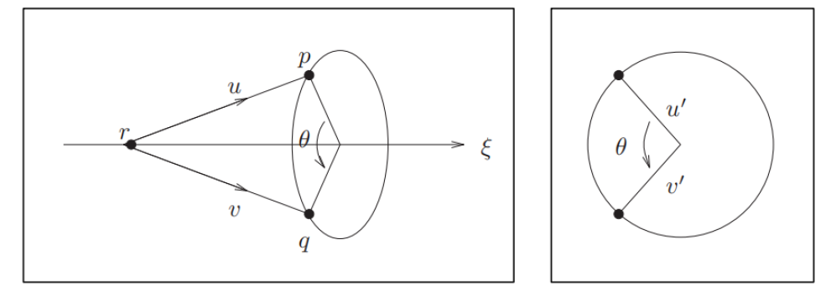

已知一旋转轴和空间中两点的坐标，求点关于转轴旋转到点的角度。（下式为齐次形式）

非齐次形式纯旋转也可以表示成：

首先，是旋转轴上任意一点，定义向量：

由于在旋转轴上，它关于的任意旋转都是它自身，因此两点之间的旋转变换关系可以由向量表示。

接下来，我们定义向量在旋转轴方向上的投影：（是列向量）

最后，我们会发现，子问题一解的数量和投影的长度有关：

·若，存在唯一解：

·若，说明点在旋转轴上重合，任意的旋转角可行，所以有无数个解。

·若，点无法绕既定旋转轴以纯旋转运动到达，问题无解。

## Subproblem 2：依次绕两相交旋转轴的旋转

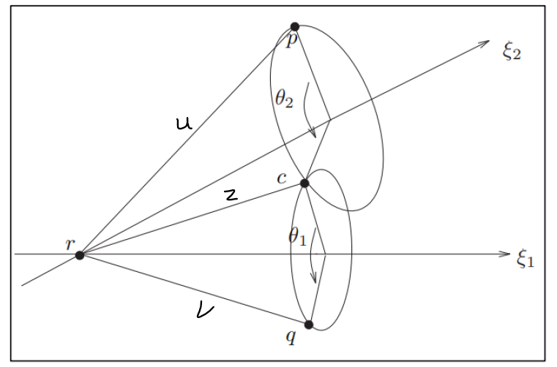

已知两旋转轴，两轴相交于点，两点，若点先绕旋转，再绕旋转到达点，求旋转参数。

解决此问题的要点是，设法将两段旋转运动分解成两个独立的Subproblem 1。

两段旋转运动的圆交于点，因此有：

类似Subproblem 1，定义三个向量，根据几何特性，三个向量的长度相等。

现在，我们只需要求出向量（点），就能把Subproblem 2拆成两个Subproblem 1。由于向量叉乘的结果与原来两个向量都垂直，向量可以表示为：

利用向量之间的几何关系解出，就能求出向量

容易发现，可能无解、有一解、有二解，从几何上解释，当点关于的旋转圆和点关于的旋转圆相交，有两解；相切有一解；相离无解。

根据公式得到向量或点后，利用两次Subproblem 1就可求得。

Subproblem 2更复杂的变体是，两旋转轴不相交的情况。

## Subproblem 3：绕轴旋转，定量平移

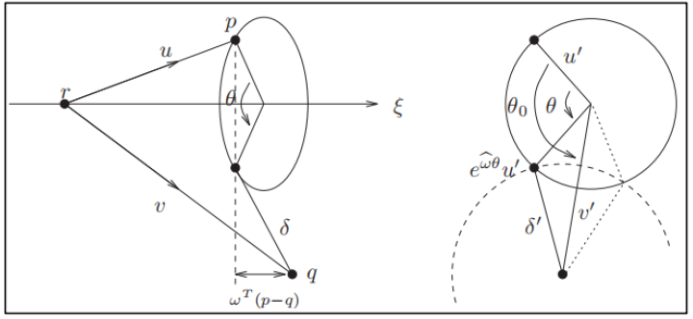

给定旋转轴，有两点，其中点绕旋转轴转动，再平移距离（已知）到点，求绕转动的角度。（Subproblem 1的变体）

仿照前两个Subproblem，写出向量，代替点参与运算：

将向量投影到旋转轴的垂面内：

平移距离在旋转轴的垂面内的投影长度为：

经过复杂的几何和向量运算，旋转角的公式为：

与前述问题类似，Subproblem 3解的三种可能和圆与圆的位置关系有关（可由三角形三边长关系判断），可为一解、多解或无解。

## Subproblem 4：依次绕两相交轴旋转，旋转终点由两点及两距离确定

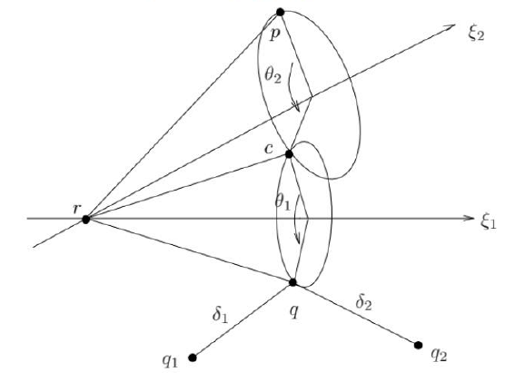

已知参数：两轴交点，初始点，两点以及它们分别到旋转终止点的距离；注意旋转终止点未知。

Subproblem 4是Subproblem 2的变体，求解时最重要的是要确定旋转终止点，点的位置可由以下三个距离方程确认：（三球面交点）

求解出点以后的步骤和Subproblem 2一致。

## 向量几何知识补充Geometry of Vectors

·向量在向量方向上的投影（标量）

若单位向量与向量点乘，结果为向量在向量方向上的投影长度（标量）；点乘用矩阵乘法表示时，若两者都是列向量，前一个向量要转置。

·向量在向量垂面上的投影（向量）

由于只是标量，必须再乘上单位向量使其成为方向上的向量，然后利用向量加法得到在向量垂面上的投影。

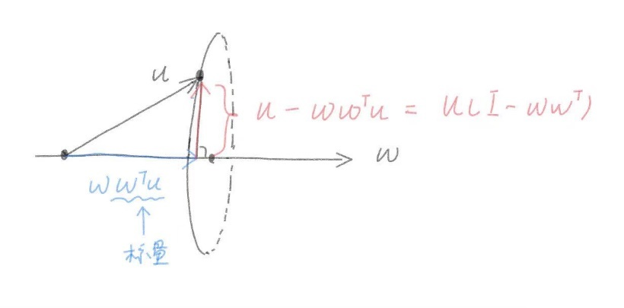

## 利用子问题求解运动学逆解Using Subproblems in Inverse Kinematics

多关节机器人的前向运动学指数积方程中通常包含多个乘积项，利用一些关节旋转轴上的特殊点（一般为多个轴的交点），可以暂时消掉方程里的部分关节项，采取逐一击破的策略。

1. 利用轴上点消去此轴的旋转运动项

若方程为，令为转轴上的点，则有，两边乘的坐标可暂时消去项：

1. 利用两轴相交点化简向量模方程

令为转轴的交点，另一点绕旋转，到点的距离不变：

注意，由于矩阵乘法的不可交换性，这两种方法不能跨轴消轴，只能从右往左依次消，举例：若都穿过点，只能消去，不能消去，因为点经过变换后不再位于上。

求解过程中要非常小心矩阵和向量的阶数，刚体变换矩阵和齐次化的点坐标分别是四阶矩阵和四维向量，螺旋向量（旋量）是六维向量；而刚体旋转矩阵和一般的空间点坐标分别是三阶矩阵和三阶向量，转轴向量是三维向量。由于只考虑纯旋转或纯平移的关节，两者可以等价处理，但阶数必须变化。

## DH参数法DH Parameters

上述介绍的机器人正逆向运动学使用的是PUE指数积法，但在工业场景中，DH参数法因其直观性而得到广泛应用。在建立关节坐标轴以及确定参数时，DH参数有着很严格的一套定义规范，分为标准版Standard和改进版Modified。下面介绍的是标准版的DH参数前向运动学分析方法。

·关节和连杆的编号：基座不编号，关节从基座开始到末端执行器依次编号，每根连杆和其前一个关节的编号一致。

·建立固定世界坐标系Frame 0（绝对坐标系）Base Coordinate System：轴与关节Joint 1的转轴向量重合，尽量指向杆件Link 1延伸的方向，原点以方便为准，由叉积确定（右手系）。

·建立关节坐标轴Joint Coordinate System：注意编号，Frame i建立在Joint i+1上，随着Joint i运动，不随Joint i+1运动。

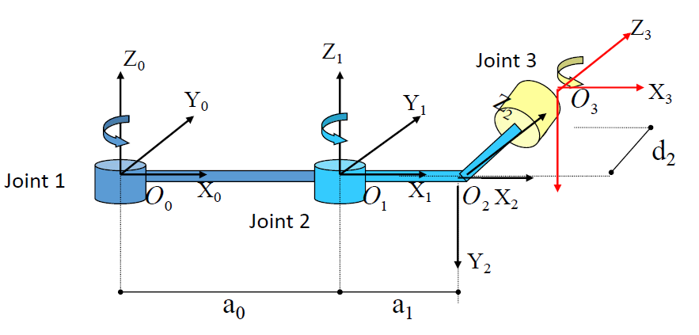

世界坐标系和关节坐标系加在一起，一共需要建立关节数量+1个坐标系，最后一个坐标系即为工件（末端执行器）坐标系。

DH参数中，每个关节坐标系都要确定四个相对于前一个坐标系的参数，分别是两角两距：

1. 关节角Joint angle ：关于坐标轴，从到的旋转角度，正负由右手法则确定；

（关节角对于旋转关节Rotation Joint是变量）

1. 关节距Joint distance ：沿方向，从到的距离，方向为正；（或者说，到的有向距离在向量方向上的投影）

（关节距对于平移关节Translation Joint是变量）

1. 连杆长Link length ：与的距离，没有规定投影方向，且恒正；
2. 连杆扭角Link twist angle ：关于坐标轴，从到的旋转角度，正负由右手法则确定。

当所有的关节和关节参数都已确定后，就可以写出每一个关节坐标系Joint i相对上一个关节坐标系Joint i-1的刚体变换矩阵：

从世界坐标系（基座）到末端执行器（工件）的刚体变换矩阵则为：

# 机器人动力学初步（动力学计算部分略）

## 雅可比矩阵Manipulator Jacobian

前面我们提到了刚体运动速度的求法，现在，运用所学知识，我们希望找到一种简单直接的方法，通过各关节的旋转或平移速度求得末端工件的速度，进一步的，建立关节（电机）与末端执行器之间的动力学关系。

在这个过程中，我们只关心两个坐标系，固定的空间坐标系Spatial Frame s和移动的工件坐标系Tool Frame t。

首先，将机器人个关节的旋转或平移速度组成一个维的列向量。

经过复杂的证明，我们发现，工件的空间速度向量Spatial Velocity 和体速度向量Body Velocity （两者都属于群）分别可以通过空间雅可比矩阵Spatial Jacobian和体雅可比矩阵Body Jacobian与各关节的速度建立联系。

对于个关节的机器人，空间雅可比矩阵是一个大小的矩阵，每一列依次对应每个关节的六维旋量：

体雅可比矩阵的大小和空间雅可比矩阵相同，两者有以下的换算关系：（是工件位姿矩阵的伴随映射矩阵，大小）

要注意的是，雅可比矩阵是关节参数（旋转角或平移量）的函数，随着机器人关节的运动而改变，因此对于运动中的机器人，雅可比矩阵也是时间的函数。

## 奇异位形Singularity Configuration

在某些位形中，即使各关节速度不全为零，末端速度仍为零，代表关节的运动没有引起末端执行器的运动。这些位形被称为奇异位形Singularity Configuration。当机器人位置处于奇异位形时，无法向某些方向移动且结构力变大，有可能损坏关节电机。

对于六轴机器人来说，常见的奇异位形有：

1. 两旋转轴共线Two collinear revolute joint；
2. 三旋转轴平行且共面Three parallel coplanar revolute joint；
3. 四旋转轴交于一点Four intersecting revolute joint；
4. 四旋转轴共面Four coplanar revolute joint；

从线性代数的角度理解，奇异位形处的雅可比矩阵每一列（对应每一关节的旋量）之间并不是完全线性独立，因此，奇异位形处的雅可比矩阵不再满秩（Drop Rank）。

# 运动规划

运动规划Motion Planning是实现机器人自动控制的重要步骤，而轨迹生成Trajectory Generation则是其中最重要的一环。轨迹Trajectory与路径Path不完全相同，前者是有方向的路径。

轨迹生成是指：给定机器人的初始位形、最终位形，以及其他运动过程中的参数要求，计算出一条从初始位形到最终位形的可行运动轨迹。通过运动学逆解转化，问题就成为关节参数的运动轨迹问题。

探讨轨迹生成算法时，我们只研究一维单关节的运动，实际三维空间中的运动规划问题也可以朝三个坐标轴方向分解。

此外，对于旋转关节来说，其位置、速度、加速度实际上是角度、角速度、角加速度。但从数值分析的角度来说，旋转与平移等价，一律称为位置、速度、加速度。

## 梯形速度规划Linear Function with Parabolic Blends (LFPB)

梯形速度规划算法，得名于其生成轨迹的速度图形似梯形，英文原名为“带有抛物线过渡段的线性函数”，得名于其轨迹的速度变化过渡段为抛物线的一部分。

计算轨迹时，先计算第一段、最后一段轨迹（先确定加速度方向后确定匀速段速度），再计算中间段轨迹（先确定匀速段速度再确定加速度方向）

·该算法的特点是：

1. 过渡段Blend加速度大小为一常值；
2. 运动起始点、终止点处的速度；
3. 若给定途径点，最终轨迹只会掠过途径点Via Point；
4. 途径点对应时刻位于其过渡时间段的中央；
5. 需要提前给出每个给定点的时间坐标，或每两个点之间的预设运动时间间隔；

·参数说明：

1. 给定点位置：（起始点）、（第i个途径点）、（终止点）
2. 给定点的相应时刻：、、
3. 某两点间预设运动时间（计算）：、、
4. 给定点处过渡时间（计算）：、、
5. 某两点间匀速段时间（计算）：、、
6. 某两点间线性运动速度Linear duration（计算）：、、
7. 给定过渡段加速度大小：
8. 给定点过渡段实际加速度Blend Acceleration（计算）：、、

·第一段轨迹First Segment（起始点——第一个途径点）参数计算：

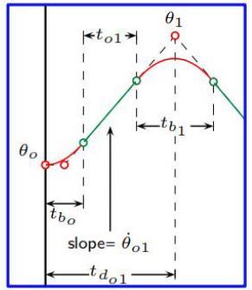

·最后一段轨迹Last Segment（最后一个途径点——终止点）参数计算：

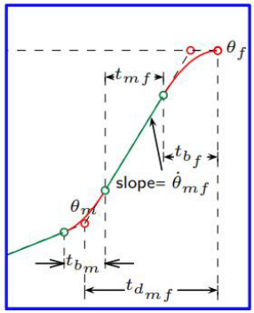

·中间段轨迹Via Segment（途径点——途径点，以及处转折）参数计算：

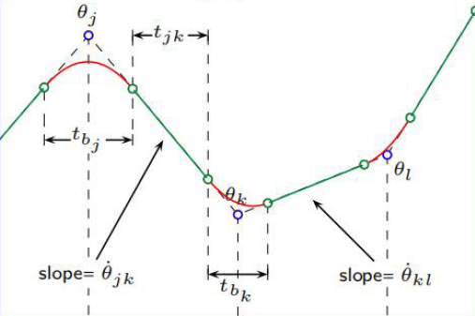

所有参数计算完成后，即可写出轨迹位置、速度、加速度的函数，画出对应的函数图像。

梯形速度规划法的缺点在于，其匀速段和变速段交点处加速度突变，导致其急动量Jerk（加加速度，加速度的微分）在交点处出现冲激。

## 三次（立方）多项式轨迹法Cubic Trajectory

这种方法生成的曲线是三次多项式曲线，即时间的三次函数曲线。这种方法也会在初始、终止点出现加速度突变、急动量冲激，但中间轨迹经设计优化不会出现加速度突变，运动平稳度相比LFPB有一定提升。

三次多项式法的设计是一段一段轨迹进行的。在设计时要保证每一个中间途径点处加速度不能突变。

设每一段轨迹的起始点为，终止点为，对应时刻分别为，对应速度分别为，则轨迹可以用三次多项式曲线表示：（，）

四个多项式系数的计算公式为：

代入系数即得到该段轨迹位置曲线，求导后可得速度、加速度曲线。

# 六轴机器人基本参数

实验中用到QMK李群自动化六轴机器人，在进行操作前要熟知机器人的基本参数定义、初始末端位形和杆长参数。

## 初始末端位形Initial End Effector Configuration

从正面（视线平行x轴）看，六轴机器人的初始末端位形为“朝天姿态”，此时工件坐标系的z轴与世界坐标系z轴同向，x轴、y轴则方向相反。

初始位形下，关节编号从基座到末端依次为1、2、3、4、5、6，关节2、3、5的轴向为世界坐标系y轴正方向（水平），关节1、4、6的轴向为世界坐标系z轴正方向（垂直）；旋转方向由右手定则确定。

 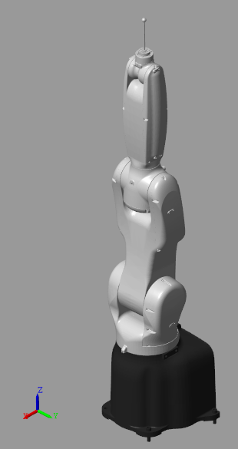

## 旋转关节分布及转角限制Rotational Joints and their Angle Limitation

六轴机器人最重要的关节尺寸是依次从世界坐标系原点到水平旋转关节2、3、5，最后到工件坐标系原点的四段距离。

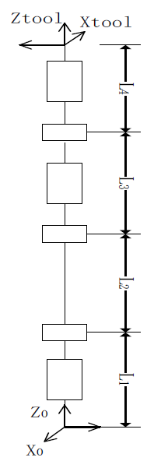

各关节旋转角的限制是：（除关节6以外都不能周转）

# 课程设计——自动木琴演奏

## 项目场景分析及大致实现思路

需要弹奏的木琴横放在机器人前方，琴键随音高增加沿世界坐标系y正方向分布，因此可以确定，敲击点位具有相同的x、z坐标。

六轴机器人接受运动点位之间的标准时间间隔为0.001s，即一毫秒；默认距离单位为mm，默认时间单位为s，默认角度单位为角度°。仿真模型的默认角度单位为rad。

六轴机器人接受的运动点位文件为关节空间格式，即每行六列分别对应六个旋转关节的旋转角度，不同行代表不同时刻的关节旋转角度，注意单位为角度。

LFPB轨迹规划默认使用笛卡尔坐标系，前三个参数代表xyz位置（mm），后三个参数代表zyz欧拉角姿态（角度）。进行LFPB规划时，保持时间段相同，六个笛卡尔参数分别进行LFPB规划，暂不考虑Via point。

将笛卡尔坐标转换为关节坐标需要使用六轴机器人的运动学逆解函数，从而引出了选解问题。考虑到机器人敲击木琴时的绝对运动距离较小，且不经过奇异点位，只要确定了第一个点位解的极性（备注：极性指的是逆解计算使用到一次Subpro3，两次Subpro2时，中间过程在三个多解子问题中的正负取值问题），就可以直接确定后续点位选解的极性。

## 使用的函数

·[R] = zyz_to_R(z1, y, z2)

欧拉角zyz转旋转矩阵，注意输入为弧度制。

（这个函数第一次编写出错，耽误了不少调试时间）

·[theta, illegal] = Ikine_6 (gst, polar)

六轴机器人逆解函数，输入标准末端位形矩阵和用于选解的polar参数（取值1~8），输出各关节转角的六维行向量theta（单位rad），以及反映子问题求解出错情况的illegal。

求解过程调用子问题函数subproblem1，subproblem2，subproblem3。

·[x, ERROR] = lfpb (x0, xf, tf, amax)

简单的LFPB求解函数，不考虑Via point，默认轨迹点位时间间隔0.001s，输入为起始、终点位置，终止时间，标准加速度，输出x的轨迹点位。注意，这个函数对长度单位不敏感，但输入的位置、加速度参数的单位必须保持一致。

另外，最终计算的轨迹会包含起始时刻和终止时刻，因此从到，实际上是1001个点，而不是1000个点。为保证最终的运动时间与预设相同，循环时丢弃最后一个点，保证最后输出时每运动一秒对应生成1000个点，点之间时间间隔0.001s。

调试变量ERROR输出为1表示加速度与预设运动时间之间的关系无法生成轨迹（加速度过小或运动时间过短）。

·[q, illegal, ERROR] = lfpb_line_6 (p0, pf, tf, amax, polar)

六轴机器人LFPB直线轨迹生成函数，采用笛卡尔空间规划。输入p0, pf分别为起始点和终止点位形相对世界坐标系的笛卡尔坐标（xyz位置坐标、zyz欧拉角姿态）。注意输入的角度单位为度。

输入polar用于运动学逆解函数的选解。

输出q是生成轨迹中各点的关节空间坐标（转角），单位为rad。